Федеральное государственное бюджетное образовательное учреждение высшего профессионального образования «Астраханский государственный технический университет»
Институт морских технологий, энергетики и транспорта

Кафедра « Электрооборудование и автоматика судов»

«Исследование полупроводниковых элементов с одним p-n переходом»
Методические указания
к лабораторной работе по дисциплине «Физические основы электроники» для студентов специальностей 180407.65 «Эксплуатация судового электрооборудования и средств автоматики» и 140400.62 «Электроэнергетика и электротехника»

Астрахань 2015

Автор: Климкин К.А, доцент кафедры «Электрооборудование и автоматика судов».
Методические указания рассмотрены и утверждены на заседании кафедры ЭАС «__»________ 2015 г. Протокол №___
Рецензент: Кантемиров В.И, к.т.н, доцент кафедры АиУ

Методические указания к лабораторной работе по дисциплине «Физические основы электроники» для студентов специальностей: 180407.65 «Эксплуатация судового оборудования и средств автоматики» и 140400.62 «Электроэнергетика и электротехника»
/АГТУ; Климкин К.А. – Астрахань, 2015г - 16с. /

Приведено содержание лабораторной работы по дисциплине «Физические основы электроники» для студентов специальностей: 180407.65 «Эксплуатация судового электрооборудования и средств автоматики» и 140400.62 «Электроэнергетика и электротехника». Даны рекомендации и требования для её выполнения, краткие теоретические пояснения, связанные с принципом работы исследуемых элементов, перечень рекомендуемой литературы.

Список литературы

Основная

1. Ямпурин Н.П. Электроника: учеб. пособие для студ. высш. учеб. Заведений / Н.П.Ямпурин, А.В.Баранов, В.И.Обухов.-М.: Издательский центр «Академия», 2011.-240с.
2. Гусев В.Г., Гусев Ю.М. Электроника и микропроцессорная техника. М., «Высшая школа», 2005.-639с.
3. Бобровников Л.З. Электроника: Учебник для вузов; 5-ое издание, перераб. и доп. - СПб.: Питер, 2004.- 560 с. ил.

Дополнительная
1. Штумпф Э.П. Судовая электроника и силовая преобразовательная техника «Судостроение» СПб.: 1993.
2. Справочник по электронике для молодого рабочего: 4-е изд., перераб. и доп. – М.: Высшая школа, 1987.-272с.: ил.
3. Справочник по полупроводниковым диодам, транзисторам и интегральным схемам. Под. общ. ред. Н. Н. Горюнова. Изд. 4-е, перераб. и доп. М., «Энергия», 1977.-744с.: ил.
- Основы промышленной электроники. Под ред. Герасимова В.Г. «Высшая школа» 1985.

Содержание отчета:

- Название и цель работы.
- Эскизы стабилитрона и диода с указанием основных параметров.
- Схемы лабораторных исследований.
- Таблицы с результатами измерений.
- Графики ВАХ - отдельно для каждого полупроводникового прибора.
- Необходимые формулы и расчеты по работе.
- Выводы по работе.

Контрольные вопросы:

- Дать определение стабилитрона.
- Дать определение диода.
- Какая ветвь ВАХ стабилитрона является рабочей?
- Как с помощью тестера определить исправность стабилитрона?
- Как с помощью тестера определить исправность диода?
- Перечислите основные параметры стабилитрона.
- На какие параметры стабилитрона влияет его нагрев?
- Как по графикам ВАХ стабилитрона определить и ;
- Как по графикам ВАХ диода определить величину Uпр ?
- Перечислите основные параметры диода.
- Что такое ?
- Привести примеры практического применения стабилитрона.
- Привести примеры практического применения диодов.

ПРЕДИСЛОВИЕ
Настоящее методическое указание является второй редакцией издания, выпущенного кафедрой ЭАС в 1999 г. и представляет собой руководство для выполнения лабораторной работы по курсу «Физические основы электроники» студентами электротехнических специальностей (180407.65, 140400.62), обучающихся по очной форме, а также может быть использовано при проведении лабораторных работ студентами заочного обучения в смежным дисциплинах по соответствующей теме. При проведении лабораторной работы предполагается предварительная теоретическая подготовка по соответствующим разделам смежных дисциплин (физика, ТОЭ).
Выполнение данной лабораторной работы в полной мере предполагает самостоятельное планирование эксперимента, что с одной стороны, пробуждает творческий подход к выполнению работы, а с другой – вызывает интерес при решении поставленных задач.
Применение оригинальных технических решений, направленных на совершенствование различных схем и устройств для лабораторных исследований, позволяет увеличить надежность стендов и улучшить эффективность выполнения работ. Тем не менее, обращение с оборудованием должно быть аккуратным и разумно целенаправленным.

Выполнение лабораторной работы и порядок отчетности.
Лабораторная работа выполняется группой студентов, которая может включать в себя от 3-х до 5-ти человек. Приступать к выполнению лабораторного работы разрешается только после знакомства с правилами по технике безопасности в аудитории Г.146.
После проведения эксперимента каждым студентом индивидуально составляется письменный отчет, который должен включать в себя тему, цель (план) проведения эксперимента, результаты исследований в виде таблиц и графиков, необходимые формулы и выводы по результатам исследований. К отчёту так же должны прилагаться принципиальные схемы исследуемых устройств.
Отчет должен быть защищен каждым студентом на индивидуально проводимом занятии (консультации).

Краткие теоретические пояснения
Полупроводниковым диодом называется электронный прибор с одним p-n переходом и двумя выводами. Полупроводниковые выпрямительные диоды обладают нелинейной вольтамперной характеристикой (ВАХ). Их сопротивление в прямом направлении мало, и через диод может протекать относительно большой ток при малом падении напряжения . В обратном направлении сопротивление прибора велико, и он в состоянии выдерживать сравнительно большое обратное напряжение при малом обратном токе . (рис.1).

Максимальная рассеиваемая мощность стабилитрона рассчитывается для мА в зависимости от его типа. Температурный коэффициент напряжения рассчитывается из условия и температуры нагрева корпуса стабилитрона +50^{о}С.

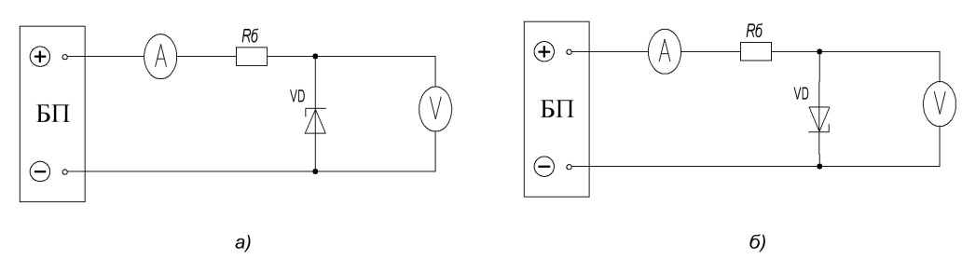
Рис. 6 Схема лабораторной установки для исследования стабилитрона.

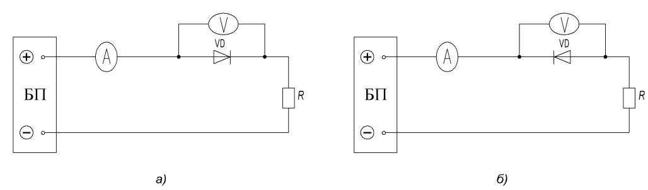

Рис. 7 Схема лабораторной установки для исследования диода.

Задания к лабораторной работе.

- Определить с помощью тестера (омметра) маркировку выводов стабилитрона и диода (анод, катод).
- Зная тип (марку) стабилитрона, по справочнику определить:
- минимальный ток стабилизации ;
- максимальный ток стабилизации ;
- температурный коэффициент напряжения ;
- напряжения стабилизации ;
- Зная тип (марку) диода, по справочнику определить:
- предельно допустимое обратное напряжение Uобр.доп;
- максимальное значение тока в прямом направлении Iпр.макс;
- падение напряжения на диоде Uпр;
- Сделать эскизы внешних видов стабилитрона и диода с указанием выводов (анод, катод)
- Собрать схему лабораторной установки, изображенную на рис. 6б и снять прямую ветвь ВАХ стабилитрона.
- Собрать схему лабораторной установки, изображенную на рис. 6а и снять обратную ветвь ВАХ стабилитрона.
- Подогреть стабилитрон паяльником (время подогрева не более 3 с.) и повторно снять обратную ветвь ВАХ.
- Собрать схему лабораторной установки, изображенную на рис. 7а и снять прямую ветвь ВАХ диода.
- Собрать схему лабораторной установки, изображенную на рис. 7б и снять обратную ветвь ВАХ диода.
- Построить графики ВАХ для стабилитрона и диода.
- Рассчитать для стабилитрона.
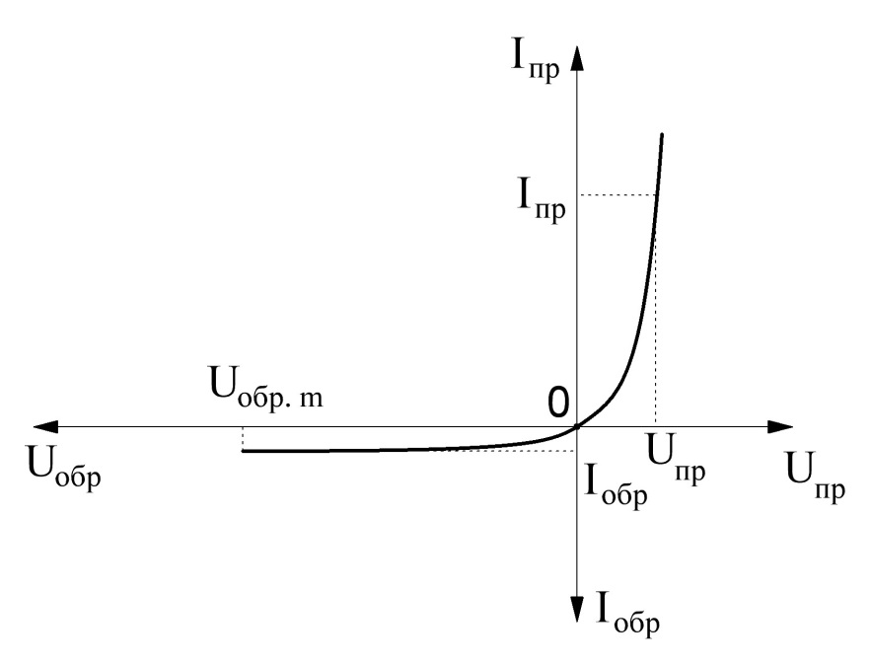
Рис.1 Вольтамперная характеристика (ВАХ) диода.
Выпрямительные диоды характеризуются следующими параметрами:
- максимальным значением тока в прямом направлении;
- предельно допустимым средним значение тока в прямом направлении, определяющим мощность рассеяния на диоде, а следовательно - его нагрев;
- предельно допустимым обратным напряжением, которое диод может выдержать, сохраняя свои свойства;
- падением напряжения на диоде (или его сопротивлении в прямом направлении при номинальном токе), определяющим КПД выпрямителя;
- значением обратного тока (или обратным сопротивлением диода) при номинальном обратном напряжении;
- предельной допустимой температурой окружающей среды.

В настоящее время в различных судовых и береговых преобразовательных устройствах в основном применяются кремниевые диоды. В зависимости от площади p-n перехода различают два вида кремниевых вентильных диодов: плоскостные и точечные. Плоскостные диоды позволяют выпрямлять достаточно большие токи при относительно низких частотах. Точечные диоды используются в более широком диапазоне частот, однако позволяют выпрямлять значительно меньшие токи. Плотность тока в контактном переходе кремниевых диодов может достигать 100А/мм², они могут работать в широком диапазоне температур окружающей среды - (от– 40 до + 140).
Для увеличения рассеиваемой мощности, принимают меры к улучшению условий охлаждения диода: его ставят на радиатор, применяют принудительный обдув воздухом, а иногда используют водяное охлаждение. При повышении температуры окружающей среды или при других условиях, ухудшающих охлаждение диода, приходится резко уменьшать выпрямленный (прямой) ток. Свойства германиевых диодов во многом совпадают со свойствами кремниевых. В связи с меньшим прямым падением напряжения на германиевых диодах, выполненные на них выпрямители при малых выходных напряжениях имеют несколько больший КПД. Однако при высоких напряжениях, когда число включаемых последовательно германиевых диодов может оказаться большим, кремниевые диоды позволяют получить более высокий КПД выпрямителя.
С ростом температуры характеристики германиевых диодов значительно изменяются; кроме того, они не допускают повышения температуры корпуса прибора выше + 85. Правилами отечественного регистра не рекомендуется применять германиевые диоды в судовых выпрямительных устройствах, так как для обеспечения требуемых условий охлаждения этих выпрямителей в судовых условиях приходится значительно увеличивать габариты устройства и понижать снимаемую с прибора мощность.

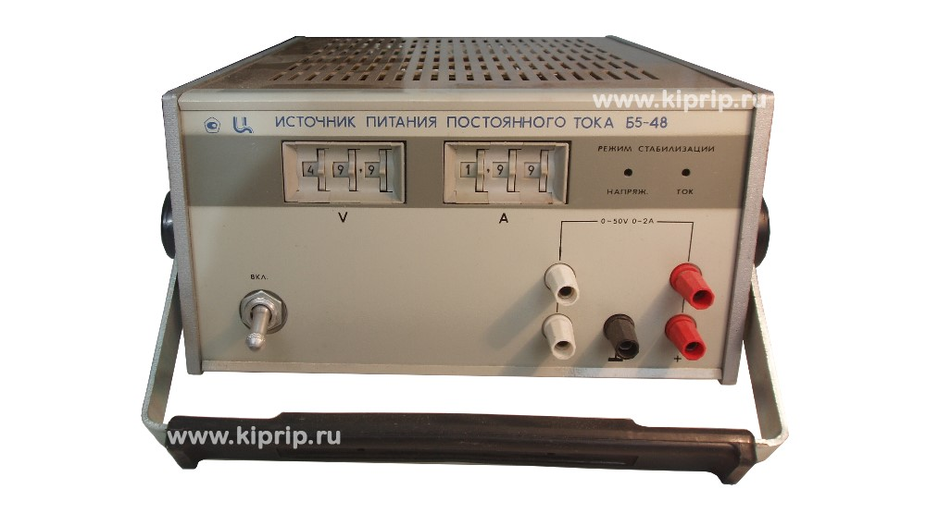
Рис. 5 Импульсный источник питания с защитой от
перегрузок по току

Примечание: а) схемы собирать поочередно для каждого полупроводника;
б) стабилитрон включать только через балластное сопротивление ;
в) не допускать превышения максимального тока стабилизации (см. п.2 задания);
г) количество и тип полупроводниковых приборов, необходимых для работы, определяет преподаватель.

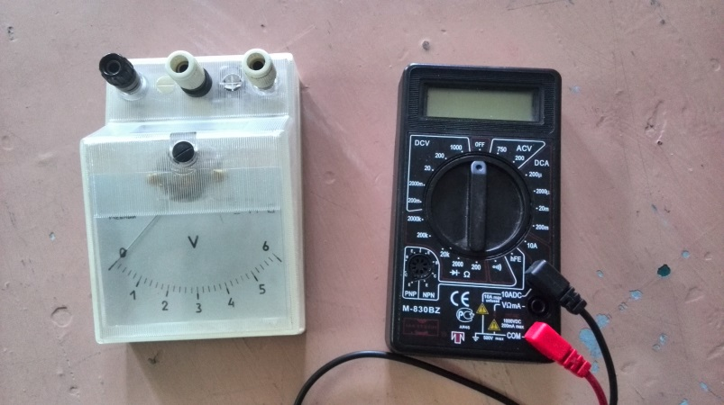

Рис.3 Измерительные приборы, используемые в работе.

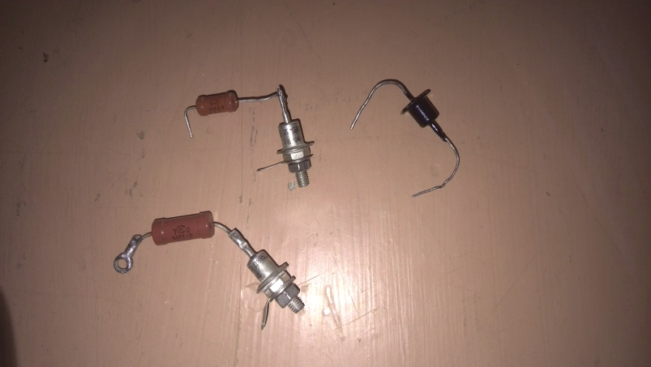

Рис.4 Исследуемые элементы.

Кремниевые стабилитроны (опорные диоды) представляют собой разновидность кремниевых диодов, предназначенных в основном, для стабилизации напряжения постоянного тока. В отличии от диодов, у которых рабочим участком ВАХ является его прямая ветвь, у кремниевых стабилитронов используется участок обратной ветви, соответствующий электрическому пробою запирающего слоя. Кремниевый стабилитрон выполняется так, что при обратных напряжениях возникает сильное электрическое поле, которое, ускоряя электроны, вызывает ионизацию атомов вещества, в результате чего наступает электрический пробой запирающего слоя. Происходит лавинное увеличение потока носителей, и поэтому рост обратного тока протекает при малом изменении обратного напряжения. Обратная ветвь вольт-амперной характеристики оказывается почти параллельной оси токов (Рис.2).
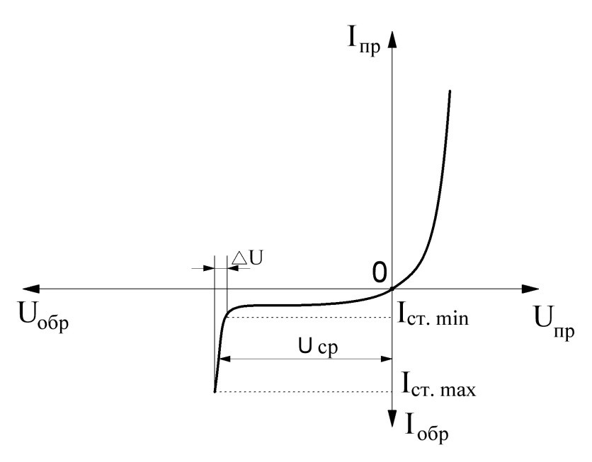
Рис. 2 Вольтамперная характеристика (ВАХ) стабилитрона.

Стабилитроны характеризуются следующими основными параметрами:
- напряжением стабилизации ;
- максимальным током стабилизации ;
- минимальным током стабилизации ;
- дифференциальным сопротивлением ;
- максимальной рассеиваемой мощностью
- температурным коэффициентом напряжения (ТКН) , который представляет собой отношение относительного изменения напряжения стабилизации к изменению температуры окружающего воздуха на
ТКН в зависимости от типа стабилитрона находится в пределах от 0,0005 до 0,1% /. Промышленностью выпускаются кремниевые стабилитроны широкого применения различных типов на напряжение стабилизации от 1.9 до 180В с допустимой мощностью рассеивания до 8Вт.

ЛАБОРАТОРНАЯ РАБОТА № 1
ИССЛЕДОВАНИЕ ХАРАКТЕРИСТИК ДИОДА И СТАБИЛИТРОНА В РАЗЛИЧНЫХ ТЕМПЕРАТУРНЫХ РЕЖИМАХ

Цель лабораторной работы: построить и исследовать ВАХ стабилитрона в различных температурных режимах, а так же ВАХ диода в нормальном температурном режиме, произвести необходимые вычисления и сделать выводы.

Пояснения к работе
Схемы, необходимые для исследования, собираются студентами самостоятельно, при этом используются дополнительные приборы (стрелочные вольтметры, цифровые мультиметры) и другое оборудование, показанное на рисунках 3, 4, 5. Для исследования стабилитрона в повышенном температурном режиме, используется внешний нагрев от паяльника с регулировкой сетевого напряжения с помощью ЛАТРа для более корректного установления температуры исследуемого полупроводника. При исследовании диода повышенный температурный режим не используется.

